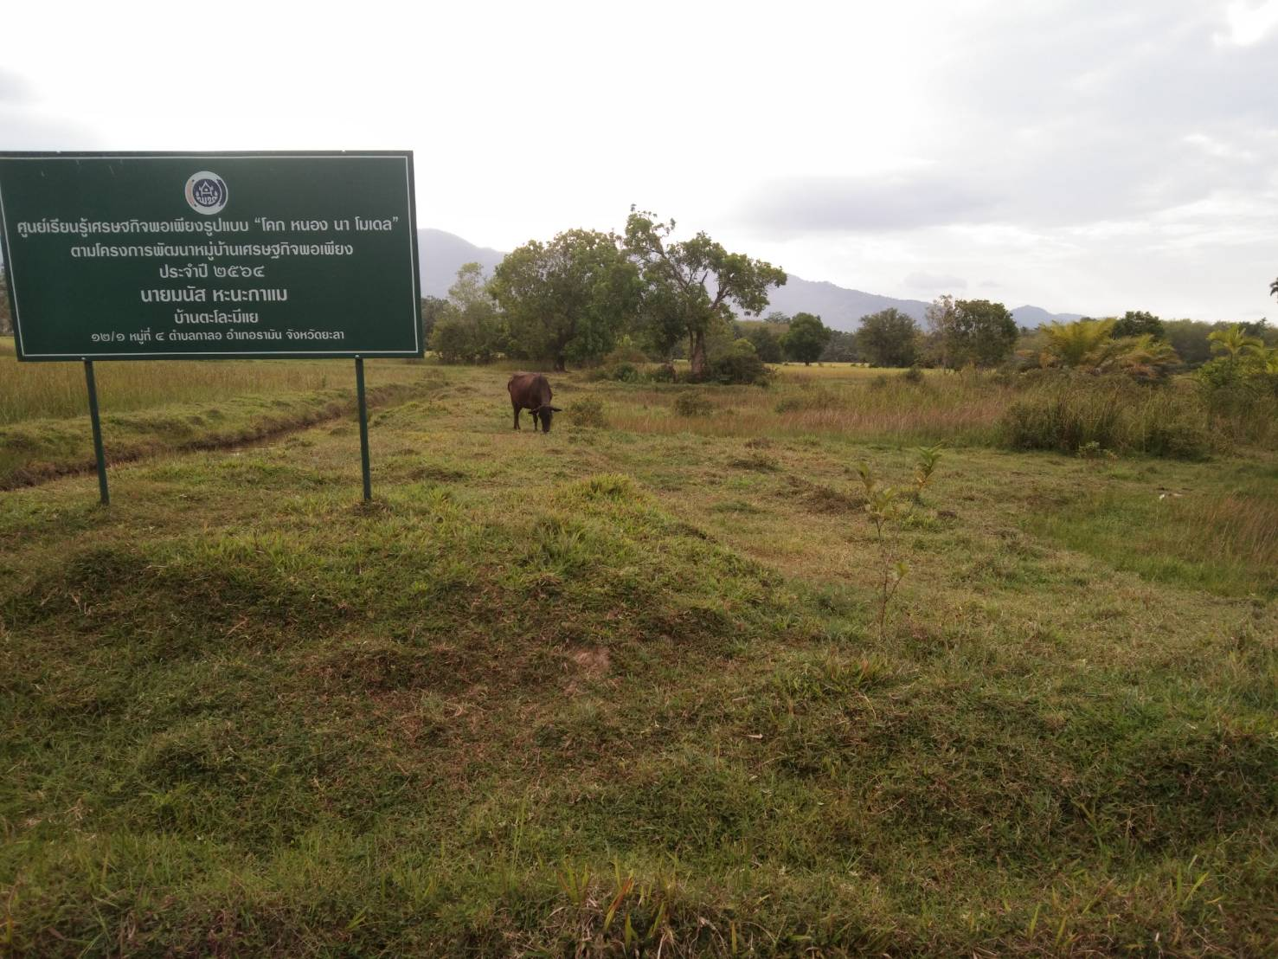
ภาพถ่ายศูนย์เรียนรู้เศรษฐกิจพอเพียงรูปแบบ “ โคก หนอง นาโมเดล”
ตามโครงการพัฒนาหมู่บ้านเศรษฐกิจพอเพียง
ของนายอิสมาล ลีเกียก ตั้งอยู่ หมู่ที่ 3 บ้านทำนบ ตำบลกาลอ อำเภอรามัน จังหวัดยะลา

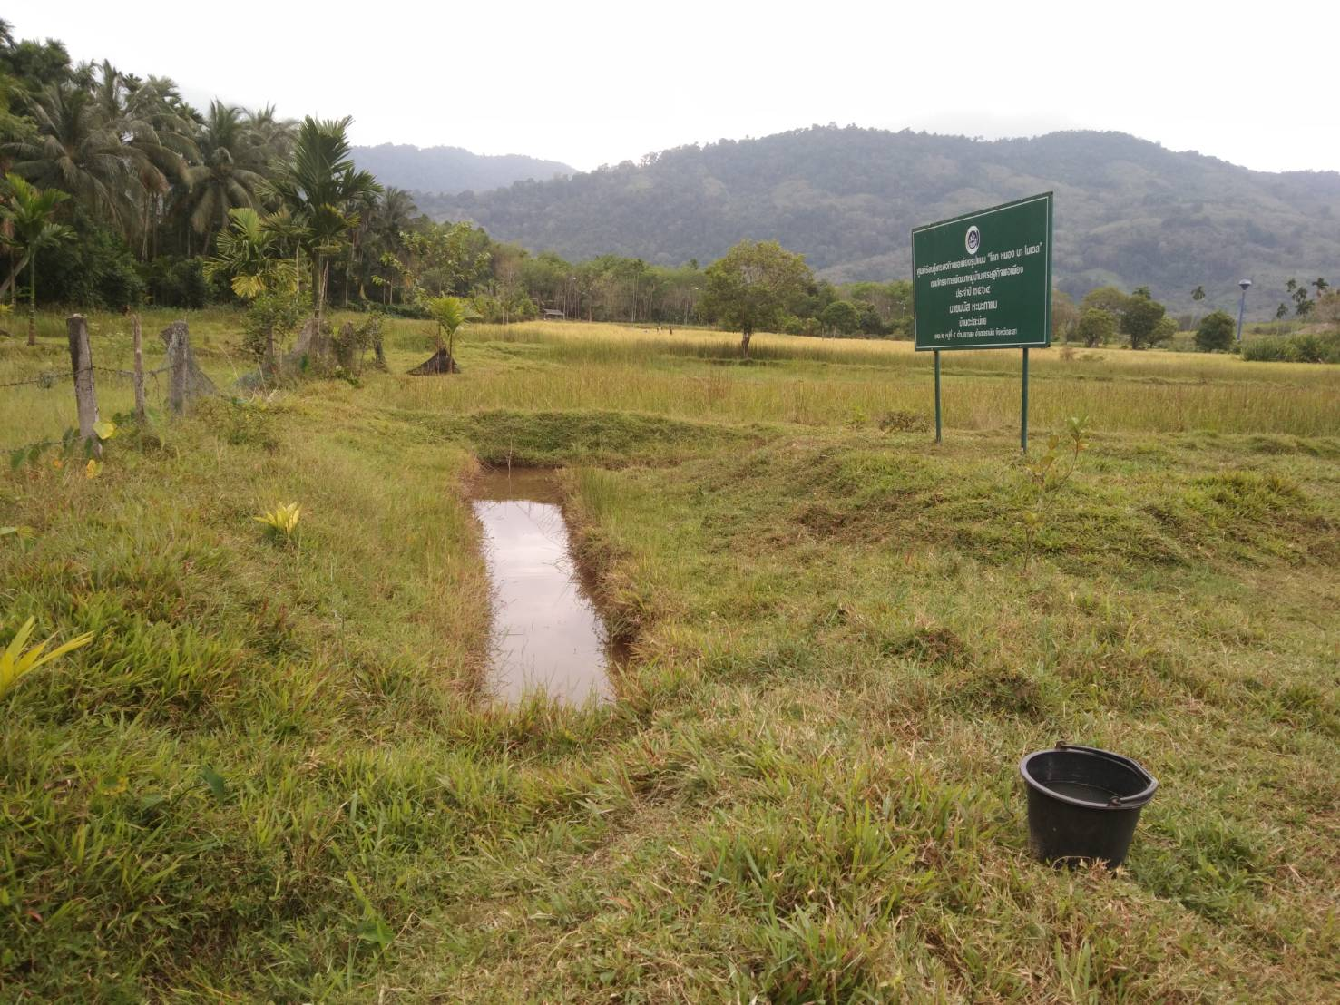

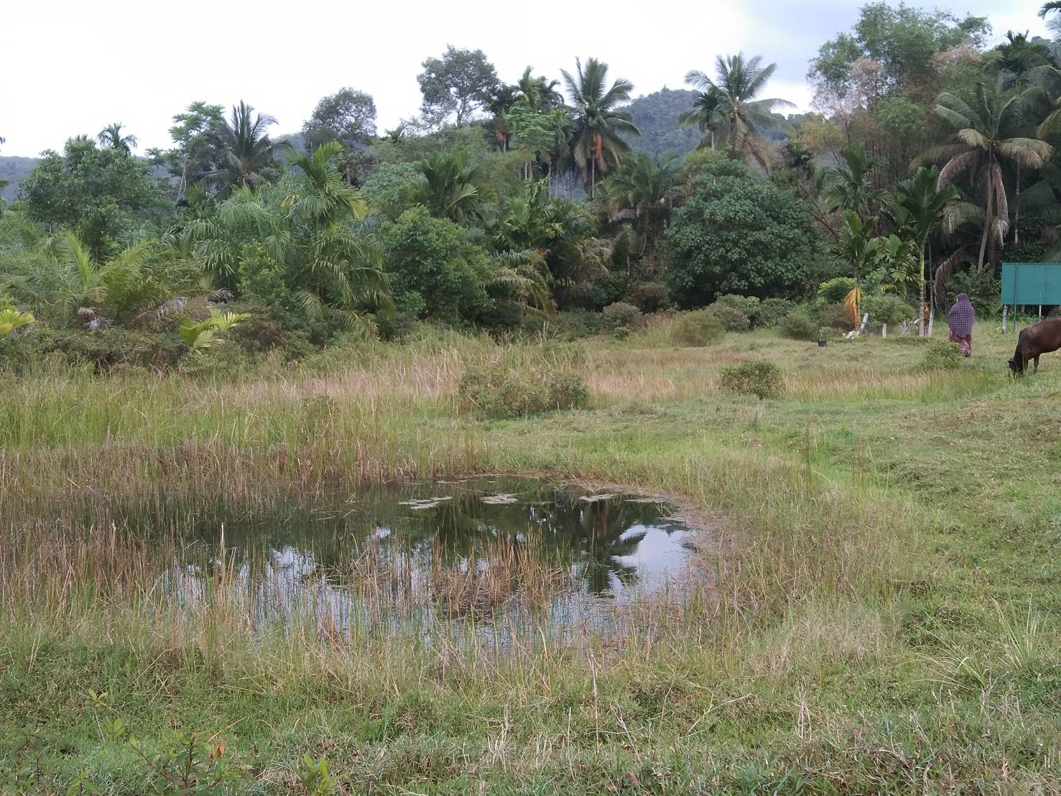
ภาพถ่ายศูนย์เรียนรู้เศรษฐกิจพอเพียงรูปแบบ “ โคก หนอง นาโมเดล”
ตามโครงการพัฒนาหมู่บ้านเศรษฐกิจพอเพียง
ของนายอิสมาล ลีเกียก ตั้งอยู่ หมู่ที่ 3 บ้านทำนบ ตำบลกาลอ อำเภอรามัน จังหวัดยะลา

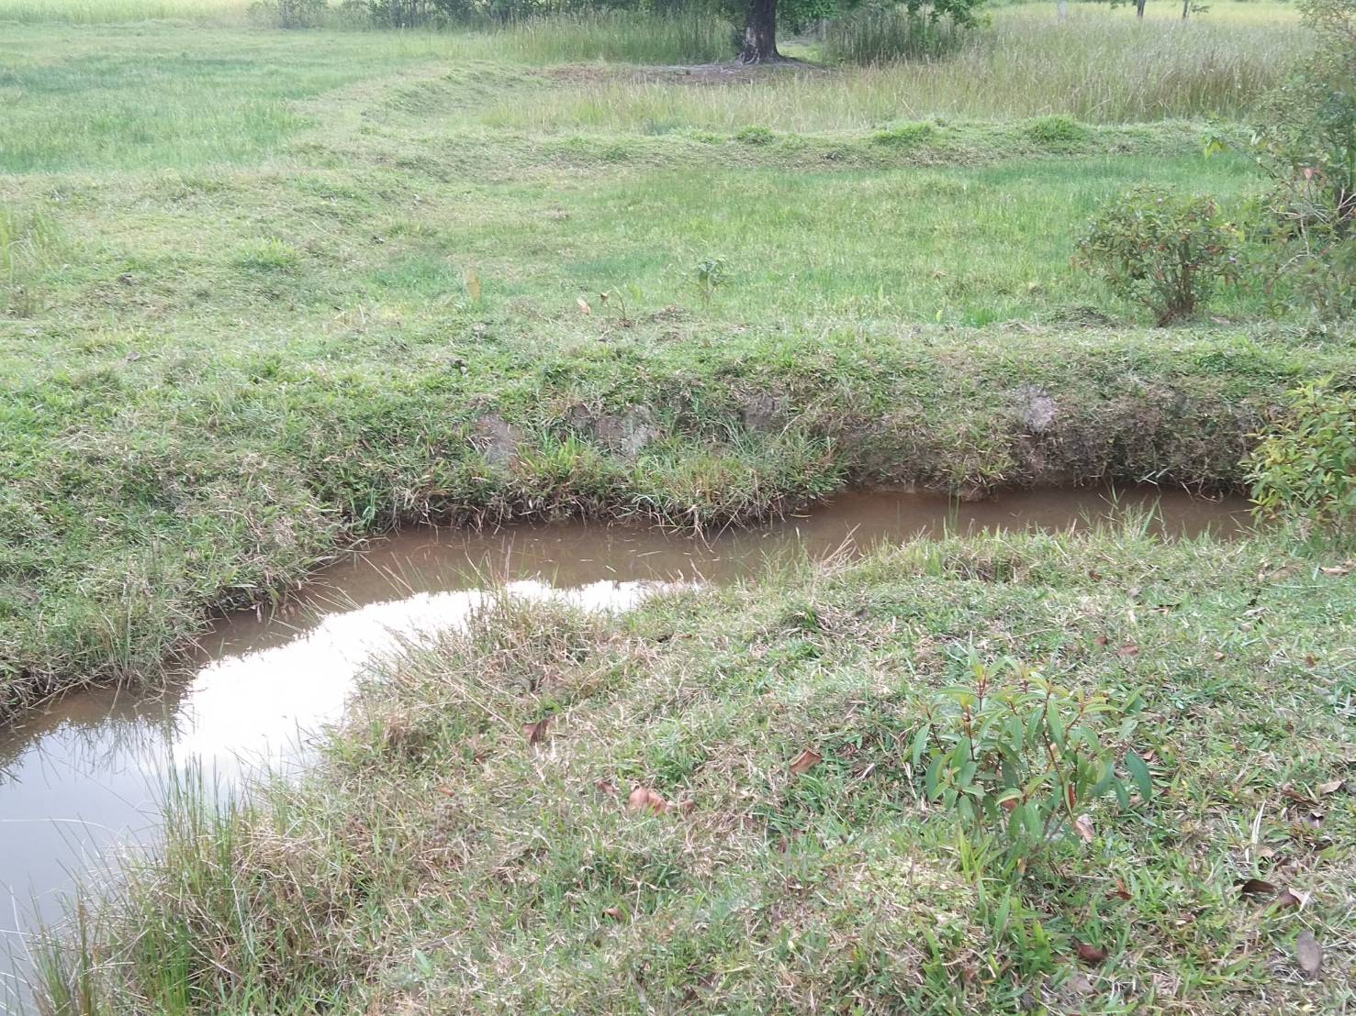

ภาพถ่ายศูนย์เรียนรู้เศรษฐกิจพอเพียงรูปแบบ “ โคก หนอง นาโมเดล”
ตามโครงการพัฒนาหมู่บ้านเศรษฐกิจพอเพียง
ของนายมนัส หะนะกาแม ตั้งอยู่ หมู่ที่ 4 บ้านตะโล๊ะมีแย ตำบลกาลอ อำเภอรามัน จังหวัดยะลา

ภาพถ่ายศูนย์เรียนรู้เศรษฐกิจพอเพียงรูปแบบ “ โคก หนอง นาโมเดล”
ตามโครงการพัฒนาหมู่บ้านเศรษฐกิจพอเพียง
ของนายมนัส หะนะกาแม ตั้งอยู่ หมู่ที่ 4 บ้านตะโล๊ะมีแย ตำบลกาลอ อำเภอรามัน จังหวัดยะลา

